Муниципальное бюджетное общеобразовательное учреждение «Средняя общеобразовательная школа №147»
г. Новосибирска

МЕТОДИЧЕСКАЯ РАЗРАБОТКА
ДЛЯ КЛАССНОГО РУКОВОДИТЕЛЯ
С ЭЛЕМЕНТАМИ СОЦИАЛЬНОГО ПРОЕКТИРОВАНИЯ
ПО ФОРМИРОВАНИЮ ГРАЖДАНСКОГО САМОСОЗНАНИЯ В ПОДРОСТКОВОМ ВОЗРОСNT
ЧЕРЕЗ РЕАЛИЗАЦИЮ ПРОЕКТА
«Копай - город. Прошлое и настоящее»

Руководитель: Мячина И.В., учитель высшей категории

2021 г

Основания разработки проекта
Родину, как и отца с матерью, не выбирают, её принимают такую, какая она есть. И только взрослея, человек постоянно осознает свою принадлежность к матери-родине, ответственность за неё, а главное - несоизмеримую любовь к ней. Так рождается гражданин, так формируется патриот. По результатам проведённого опроса среди родителей обучающимся показал, что только 10 % имеют очень незначительные знания об истории создания железнодорожного посёлка , которые носит помимо официального названия , название народное « Копай-город» или «100 домов» . Источником своих представлений об истории посёлка они называли рассказы дедушек и бабушек. Обращение в Первомайский музей и в библиотеку имени Крылова не дали результатов, связного рассказа об истории посёлка нет. Это обстоятельство делает реализацию проекта «Копай город. Прошлое и настоящее» актуальным. При его осуществлении решается проблема гражданской идентичности , т.е жители микроучастка «Сто домов» не соотносят для себя понятия Малая Родин с посёлком « СТО домов» . При опросе для них это Новосибирск. А ведь они родились на данном микроучастке и в нашей школе учатся «семейные династии» ,начиная с прабабушек и прадедушек.
Автор проекта
Мячина Ирина Викторовна- учитель начальных классов МБОУСОШ №147
Цель проекта: разработка пешеходной экскурсии, которая позволит обучающимся и жителям микрорайона получить дополнительные знания по истории посёлка «СТО домов».
Задачи проекта
- Способствовать более детальному и глубокому изучить истории своей малой родины жителями «Сто домов».
- Дать возможность лично поговорить с жителями микрорайона - хранителями истории микроучастка, узнать их путь социализации, их гражданскую позицию, вынести ценностные ориентиры для себя.
- Способствовать активному вовлечению социума в совместную краеведческую деятельность.
Тип проекта
Социальный , долгосрочный
Сроки реализации проекта
Осень 2017- май 2020 г.
Участники проекта
Мячина И.В., учитель начальных классов
Обучающие МБОУСОШ №147 2-6 классов
Родители
Жители микрорайона
Объект исследования
Микрорайон г. Новосибирска «Копай город» или «Сто домиков»

Гипотеза
Собирая факты об истории возникновения посёлка, его улиц, о жизни жителей , участники проекта восполнят недостаток информации о микро- участке «СТО домов», распространив её через проведение экскурсий, это повлияет на отношение людей к месту проживания, подтолкнёт их к активной гражданской позиции, они не будут равнодушны и отчуждены от проблем микроучастка « СТО домов». Будут их сообща решать , ведь теперь для них понятие «Малая Родина» наполнится смыслом.
Методы исследования
-Наблюдение
-Беседа
-Интервьюирование родственников, соседей, старожилов микрорайона с целью записи воспоминаний участников знаменательных событий нашего поселка;
-Работа с семейными и музейными архивными документами, фотографиями;
-Сравнение, обобщение, систематизация
Планируемые результаты
- участники проекта начнут проявлять более повышенный интерес к истории « Сто домов» ;
- будут осуществляться пешеходные экскурсии по микрорайону с обучающихся школы №147 , воспитанниками детского сада « Черничка» , местными жителями ;
- начнётся систематическая краеведческая работа в МБОУ СОШ № 147 по истории посёлка;
-педагоги и воспитатели начнут использовать накопленный краеведческий материал на предметах «История». «Русский язык», «Литературное чтение», «Изобразительное искусство», «Технология», «Окружающий мир», для кружковой работы во внеурочной деятельности;
-тиражирование контрольного текста пешеходной экскурсии через организации: «Музей быта исторических эпох МБОУСОШ №147», «Музей Первомайского района», библиотеку имени И. А. Крылова ;
-систематическое проведение встреч с интересными людьми, живущими на «100 домиках».
- повысится участие и уровень выступления обучающихся в научно-практических конференциях и конкурсах по краеведению.
Этапы проекта
I этап: организационный (проектный) – 1 четверть 2017/2018 учебного года.
Цель: подготовка условий для деятельности и реализации проекта «Копай - город. Прошлое и настоящее»
Задачи:
-изучить нормативно правовое обеспечение, регулирующее проектную работу в учреждении образования;
-доработать, обсудить и наметить основные направления деятельности по реализации проекта;
-проанализировать материально-технические, педагогические условия и возможности реализации проекта;
-подобрать диагностические методики по основным направлениям проекта;
-составить план реализации проекта и ознакомить с ним участников.
II этап: деятельностный (практический)
Цель: реализация социального проекта «Копай - город. Прошлое и настоящее»
Задачи:
-отработать содержание деятельности, наиболее эффективные формы и методы деятельности участников проекта по его реализации;
-разработать методические рекомендации по организации проектной работы;
-вовлекать в систему проектной работы представителей всех субъектов образовательной деятельности, социума;
-тесно сотрудничать с «Музеем истории Первомайского района.», « Музеем быта истории эпох МБОУ СОШ № 147», библиотекой имени И.А. Крылова;
-разработать пешеходные экскурсии по поселку «100 домиков»;
-организовать проведение экскурсий по поселку «100 домиков» и походов по прилегающему к нему лесному массиву.
III этап - аналитический – проводится ежегодно в мае месяце.
Цель: анализ итогов реализации проекта за учебный год, обобщение опыта по организации социального проекта
Задачи:
-обобщение результатов деятельности учреждения образования и всех участников проекта и использование краеведческого материала в образовательном процессе и распространении его в социуме;
-коррекция затруднений в реализации проекта;
-планирование дальнейшей работы с учётом полученных результатов.

План реализации социального проекта
«Копай - город. Прошлое и настоящее»
Этапы | Мероприятия | Сроки
Подготовительный | Изучение нормативно правового обеспечения, регулирующего проектную деятельность.  Разработка стратегии реализации проекта,  составление плана и ознакомление с ним участников .  Мониторинг (входящий) (Приложение 1) | Сентябрь-октябрь 2017г
Деятельностный (Практический) | 1. Посещение «Музея Первомайского района» (Приложение2)  2.Посещение «Музея быта исторических эпох МБОУ СОШ №147» (Приложение 3)  3.Экскурсия в Локомотивное депо ст. Инская.  4.Интервьюирование старожилов поселка Артаевой Н.Г. ,Абрамова И. Н., Абрамовой Н. К., Яковлевой Г.И., Желуницына П.В., Мартыновой Г. И.  5.Посещение библиотеки имени И,А. Крылова с целью встреч с Медниковой Е.Е., Болматовой С.П.  6.Посещение библиотеки имени И,А. Крылова для проведения Праздника «Улица, на которой я живу» с участием жителей микрорайона.  7.Совместно с родителями изучение семейных архивов, совместно с учителями и обучающимися изучение архивов школьного музея.  8.Составление фотоальбомов на тему «Родные места», «Предприятия «Копай- города», «Гордость «Копай-города- люди» (Приложение 4)  9.Сочинение «Моя семья»  10.Совместно с поселковым ТОС участие в рейдах по уборке территории вокруг озера, в лесном массиве, прилегающем к поселку.  11.Совместно с ТОС, родителями, местными жителями организация туристических походов в лес, на поляну Огромку.  12.Конкурс рисунков на тему «100 домиков»  Классный час «История появления школы в «Копай-городе».  13.Познавательный час «Знай и люби свой край родной»  14.Участие в школьной научно-практической конференции. Тема проекта «Копай-город . Прошлое и настоящее»  15 Участие в районной научно-практической конференции младших школьников . Тема проекта «Копай-город . Прошлое и настоящее» (Приложение 5).  16. Акция «Помощь одиноким жителем нашего поселка», изготовление подарков ко Дню пожилых людей к праздникам , посвященным 8 марта, 9 мая , проведение концертов .(Приложение 6)  17. Участие в акции «Бессмертный полк», «Цветы ветерану». Составление «Книги Памяти» воевавших родственников обучающихся, жителей поселка.  18. Выступление на классных часах, уроках и внеклассных мероприятиях, конкурсах по теме проекта  19.Разработать и провести пешеходные экскурсии по микрорайону «100 домиков» для учащихся школы и жителей (Приложение 7)  20. Родительское собрание «Роль семьи в привитии любви и уважения к родному краю" | Ноябрь 2017- май 2020 г
Аналитический | Проведение диагностики и анализ результатов реализации данного проекта.  Описание и обобщение опыта (выступления на педсоветах, публикация разработок уроков, классных часов, сборников творческих работ).  Разработанные экскурсии , проекты обучающихся для пополнения фонда школьного и районного музея, библиотеки имени И.А. Крылова .

Заключение.
1.Разработана пешеходная экскурсия, которая позволила обучающимся и жителям микрорайона получить дополнительные знания по истории посёлка «СТО домов».
2.Осуществляются пешеходные экскурсии по микрорайону с обучающихся школы №147 , воспитанниками детского сада « Черничка» , местными жителями .
3. Контрольный текст пешеходной экскурсии передан в «Музей быта исторических эпох МБОУСОШ №147», «Музей Первомайского района», библиотеку имени И. А. Крылова .
4. Проводятся встречи с интересными людьми, живущими на «100 домиках».
5. Участвовали в школьной и районной научно- практической конференции младших школьников.(Лауреат района) .
6.Формирование научно-исследовательской и творческой компетенции учащихся в проекте подтверждается хорошими результатами как учебной, так и внеурочной деятельности учителя и учащихся.
7.Развитие навыков самостоятельной поисковой исследовательской деятельности помогает обучающимся учиться взаимодействовать с окружающими, входить в объективный мир;
8.Формирование коммуникативных качеств обучающихся и навыков публичного выступления (при работе в группах, проводя интервью с участниками событий, обучающиеся формируют коммуникативные качества.)
9.Расширение кругозора в области краеведческих знаний (исследовательские работы, встречи с участниками событий, кружки расширяют кругозор учащихся).
10.Приобщение учащихся к истокам патриотизма через встречи с ветеранами войны, тружениками тыла, (проводятся встречи и экскурсии в музеи, направленные на формирование патриотизма и гражданственности).
Список литературы
1. Голуб Т.Е. Метод проектов – технология компетентностно-ориентированного образования/ Т.Е.Голуб, Е.А.Перелыгина, О.В.Чуракова. М.: Издат.дом, Федоров, 2010. -138с.
2. Григорьев Д.В., Степанов П.В. Стандарты второго поколения: Внеурочная деятельность школьников [Текст]: Методический конструктор. Москва: «Просвещение», 2010. – 321с.
3. Детская библиотека и школа: совместные проекты//Детская библиотека. - 2010. - №1. - С.25-29.
4. Зверкова П.К. Развитие познавательной активности учащихся при работе с первоисточниками. [Текст]: / Зверкова П.К. М.: Издательский центр «Aкадемия», 2011г. – 204с.
5. Зиновьева Е.Е. Проектная деятельность в начальной школе[Текст]:/ Зиновьева Е.Е., 2010, - С.5.
6. Концепция гражданского образования в общеобразовательных учреждениях. // Преподавания истории и обществознания в школе// 2012. - №4. – С.15-18.
7. Мастер-классы для школьных библиотекарей [Текст]: Спецкурсы, методики работы, библиотечные мероприятия / Е.В. Илдаркина. - М.: Глобус, 2010. - 232 с. - 95.00.
8. Полат Е.С. Новые педагогические и информационные технологии в системе образования [Текст]: / Е.С. Полат, М.Ю. Бухаркина, М.В. Моисеева, А.Е. Петров. М.: Издательский центр «Aкадемия», 2012г. – 224с.
9. Проектные технологии на уроках и во внеурочной деятельности.–М.: «Народное образование». 2010, №7.-С.8

Приложение №1
Мониторинг (входящий)

- Как называется микрорайон , в котором ты живешь?

2. Я знаю историю своего микрорайона
3. Что нового я бы хотел узнать о районе?
Приложение №2
Посещение Музея Первомайского района

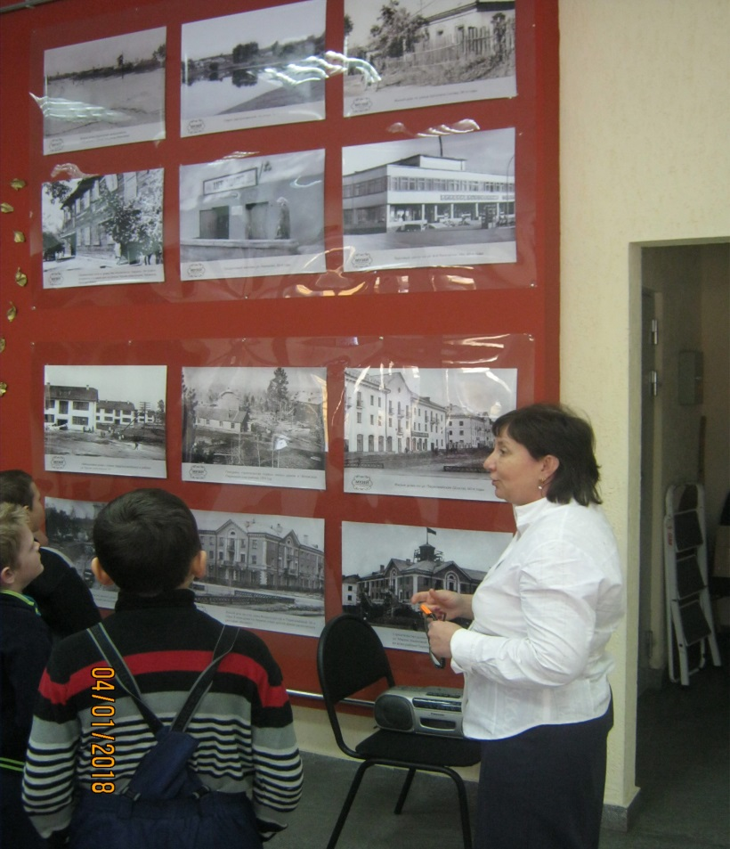

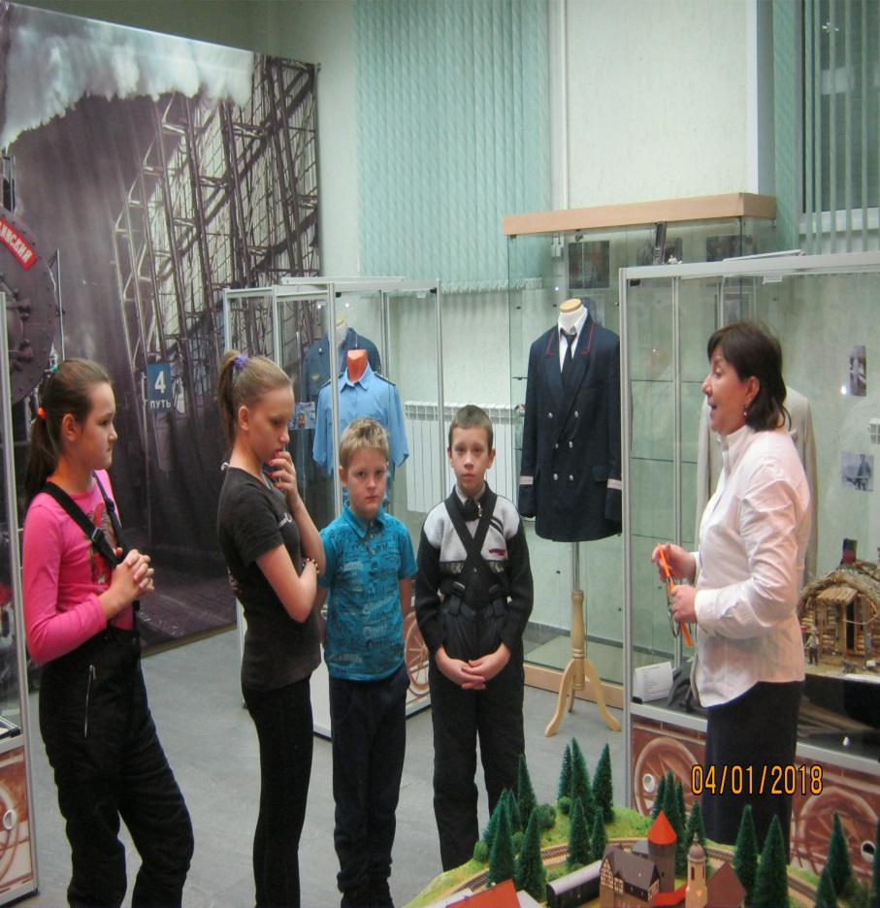

Приложение №3
Посещение школьного музея
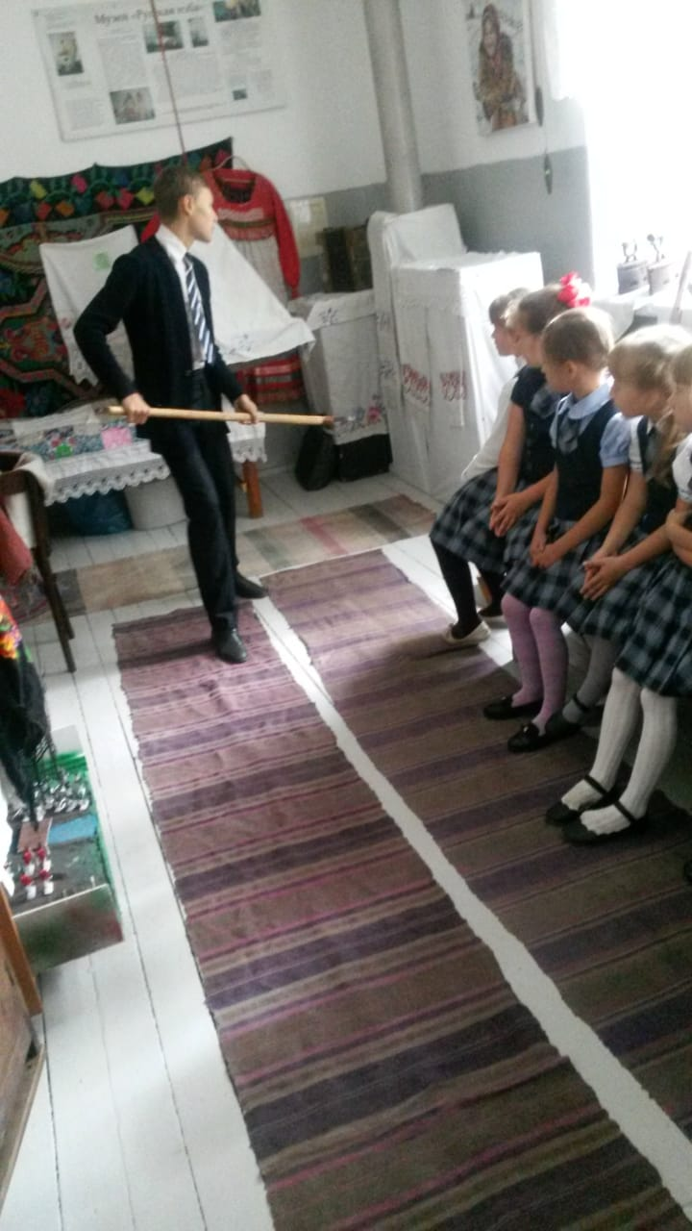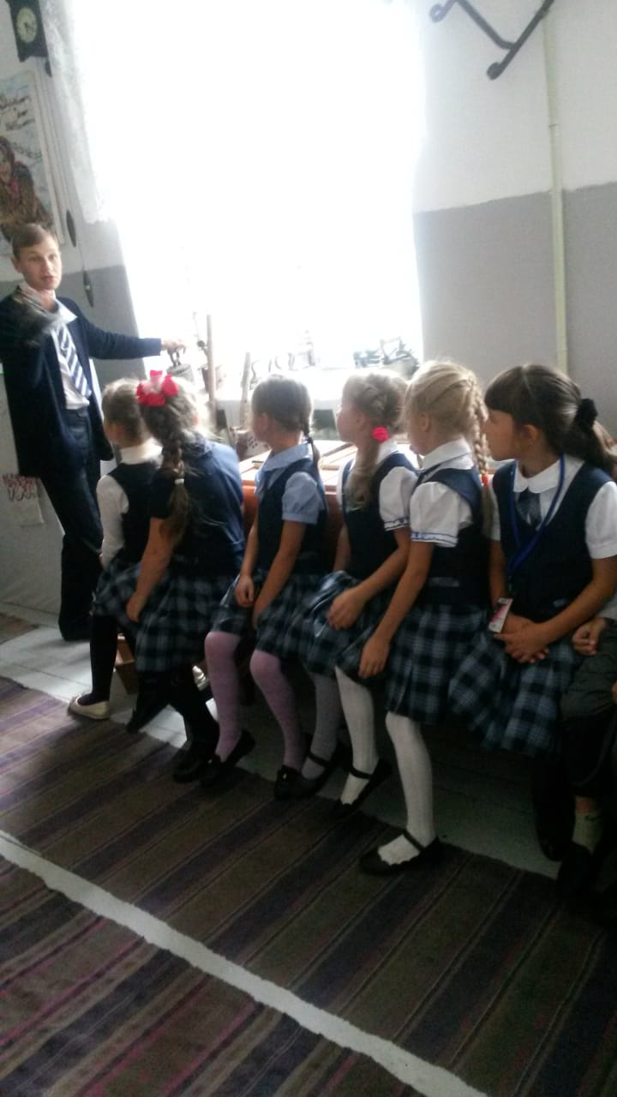
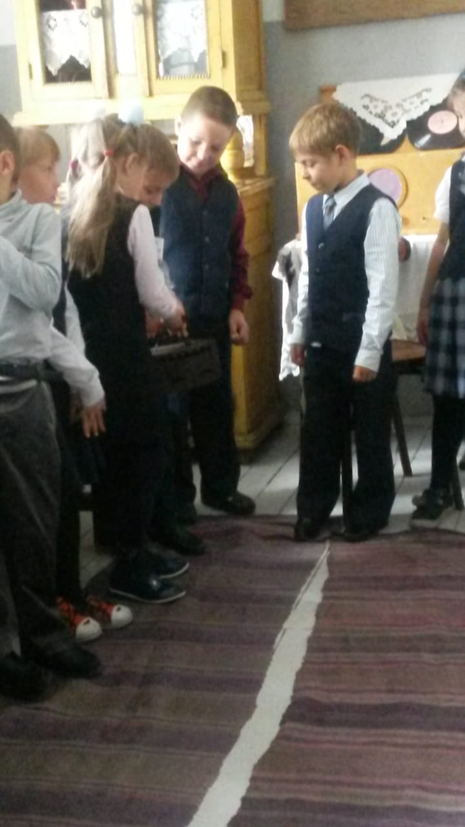

Приложение №4
Фото из фотоальбома«Гордость «Копай-города- люди»
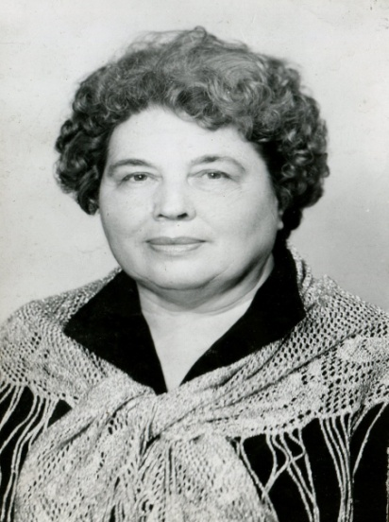
Медникова Е.Е.
Родилась в 1933 году, в 1952 году пришла работать в школу №173 (ныне №147) проработав в ней более 40 лет из них 14 лет директором школы. Отличник народного просвещения, ветеран труда, делегат Всесоюзного съезда учителей в городе Москва в 1978 году.
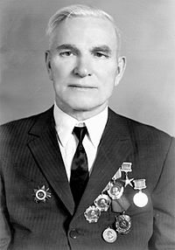
Шолкин Павел Дмитриевич
Годы жизни: (7 ноября 1910 — 8 ноября 1980)
машинист-инструктор, Герой Социалистического Труда
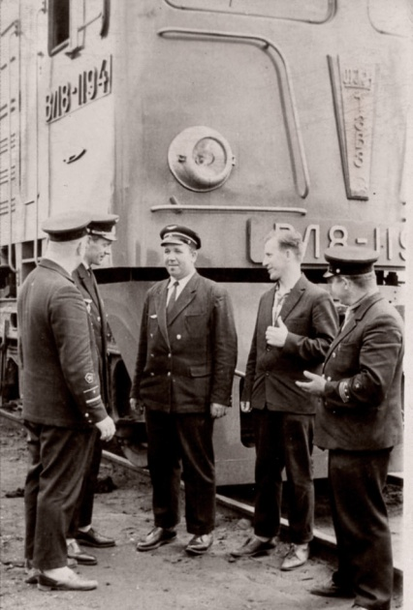
Скарбо Александр Алексеевич .
Машинист- инструктор Локомотивного депо станции Инская Награжден орденом «Знак почета», знаками: «Ударник Сталинского призыва», «Отличный паровозник», «Почетный железнодорожник», медалью «За трудовое отличие».

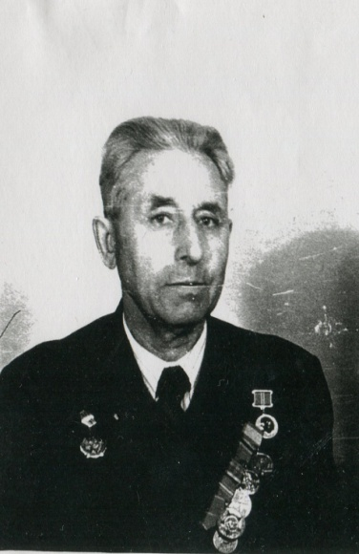
Голод Виктор Григорьевич-
Ветеран Великой Отечественной войны, машинист паровоза . Награжден орденом Ленина, знаком «Почетный железнодорожник».

Фото из фотоальбома «Предприятия «Копай-города»
Торговый центр вчера и сегодня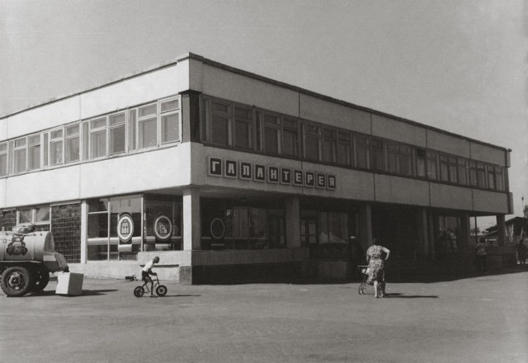
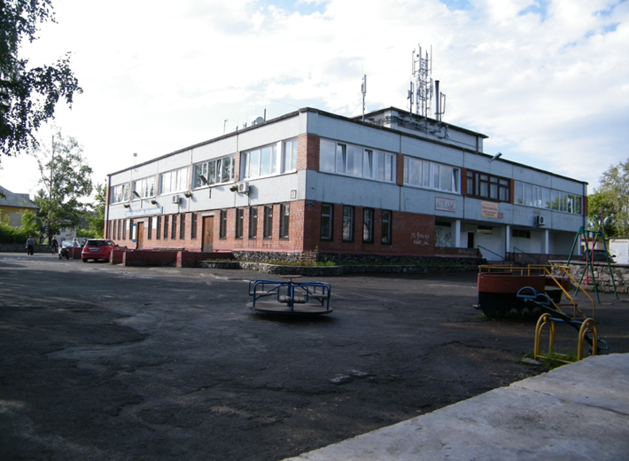

Лесничество
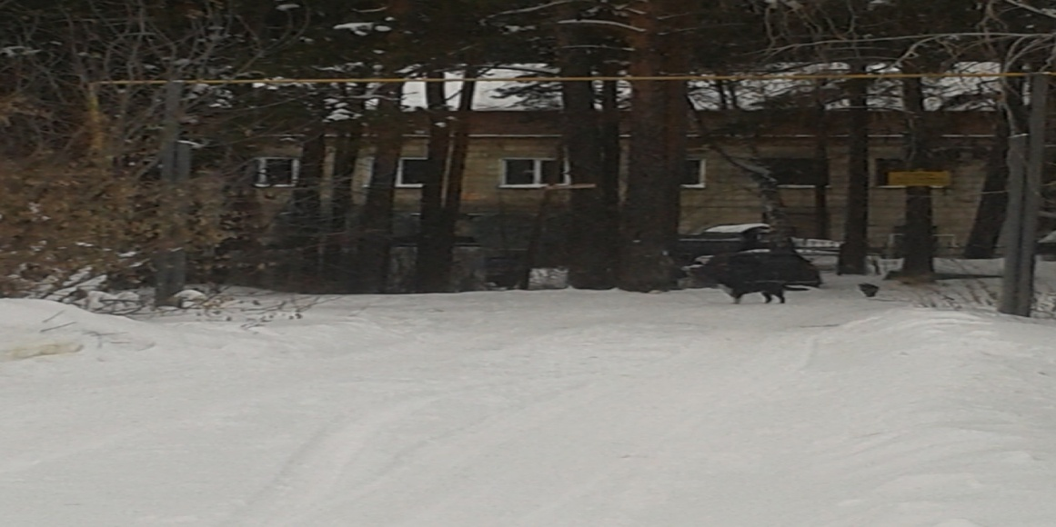
Детский сад вчера и сегодня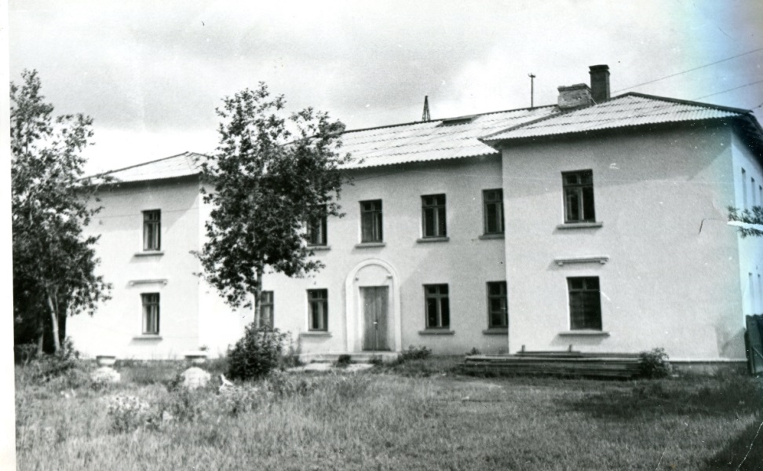
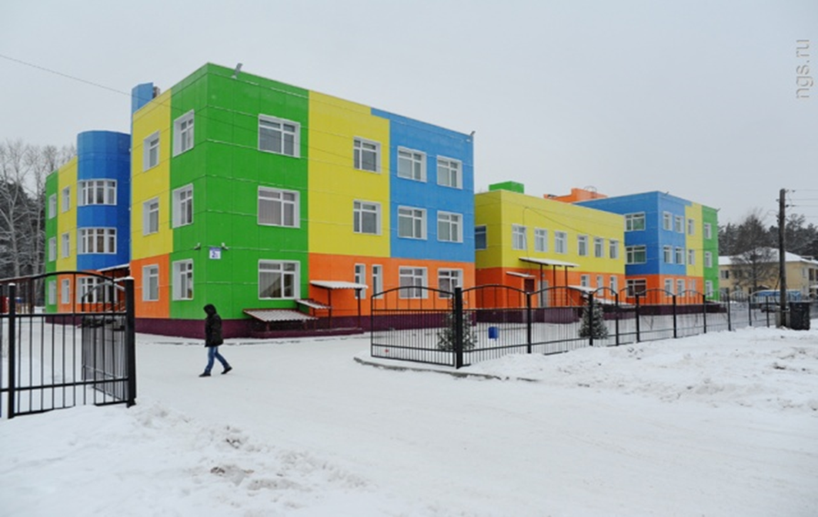
Бани
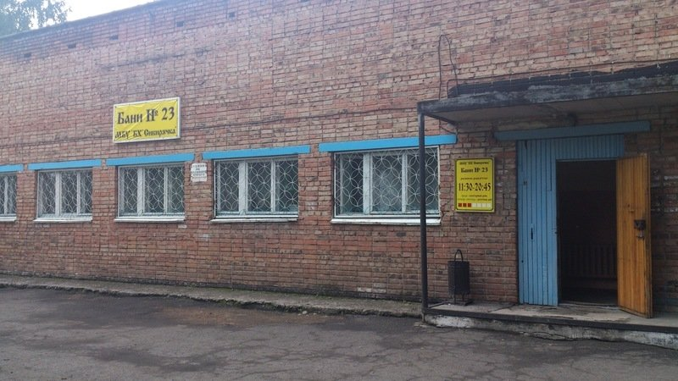
Почта
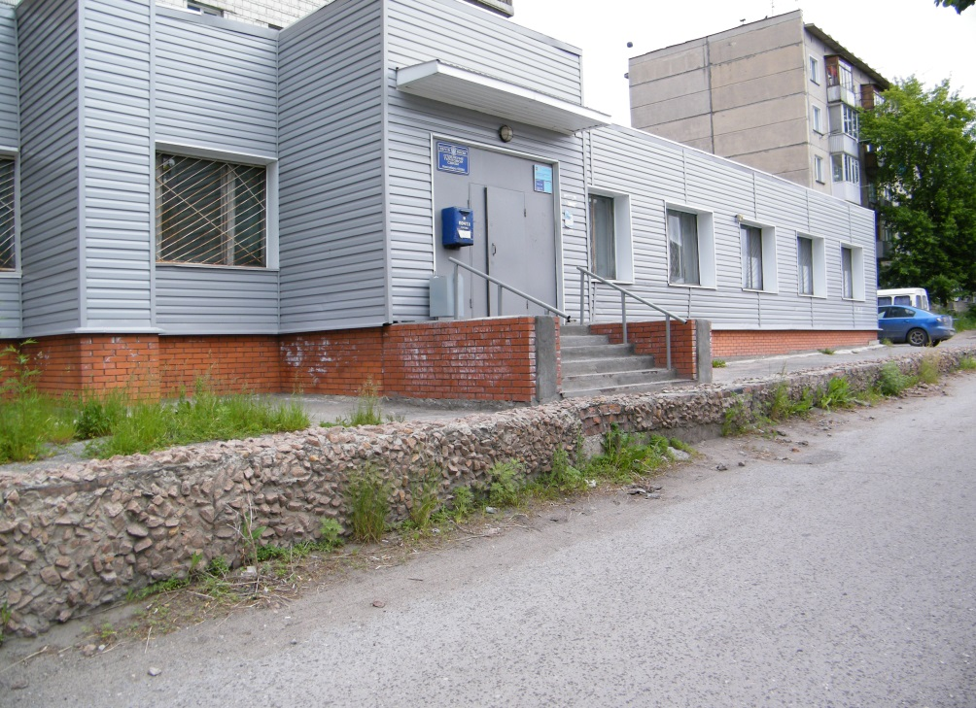

Лихачевский кондитерский комбинат
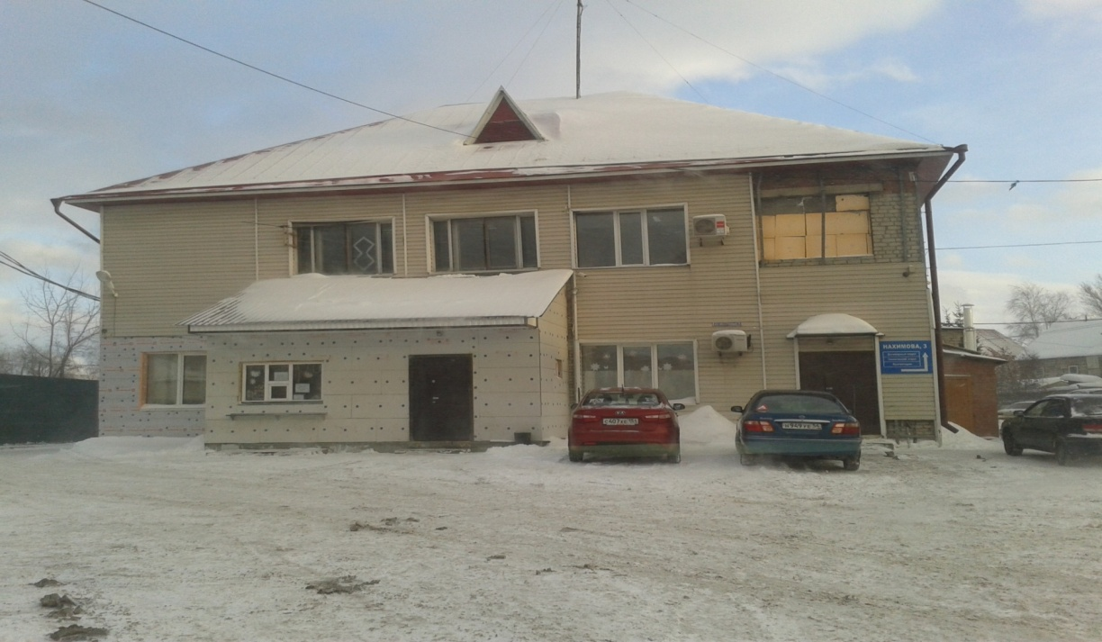
Станция Инская
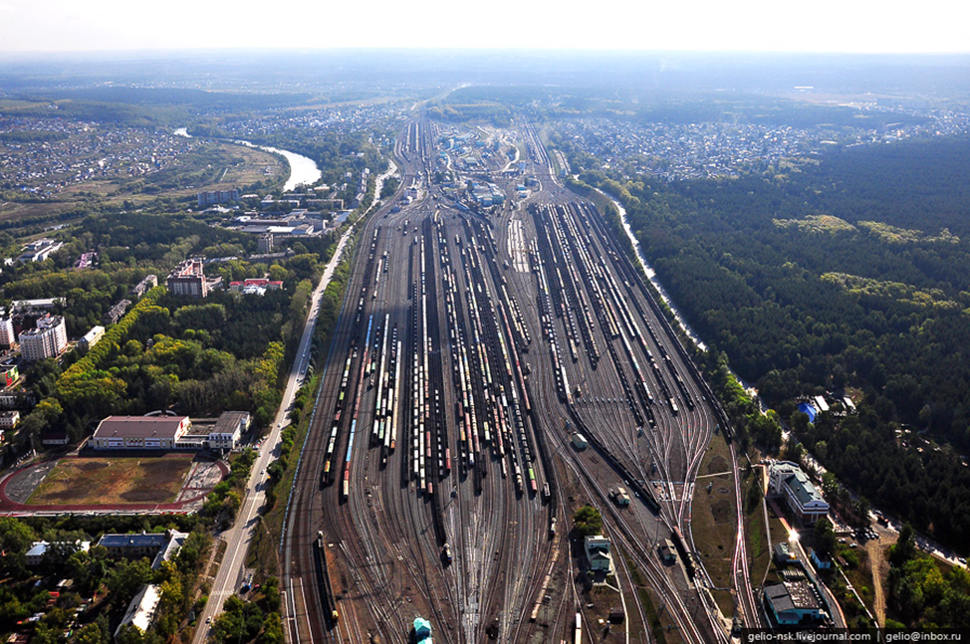
Школа № 147 вчера и сегодня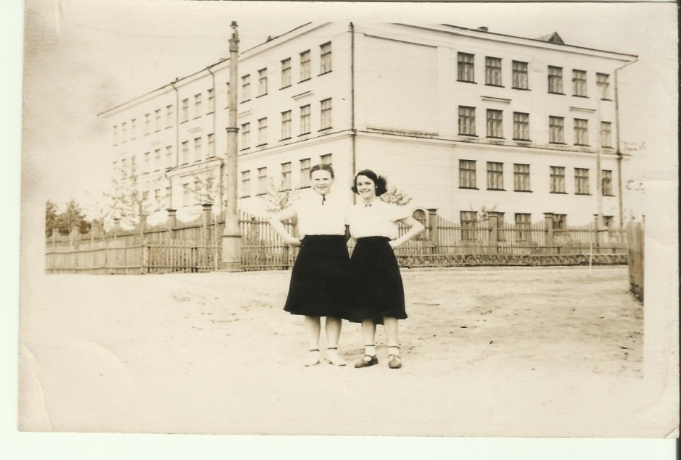

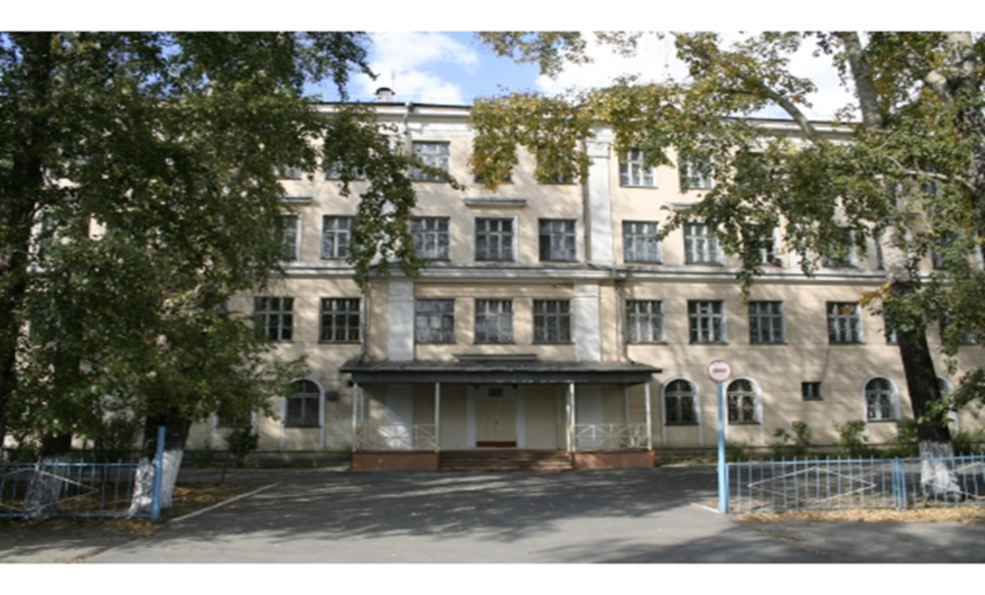

Приложение 6.
Концерт ко Дню пожилых людей, Дню Победы. 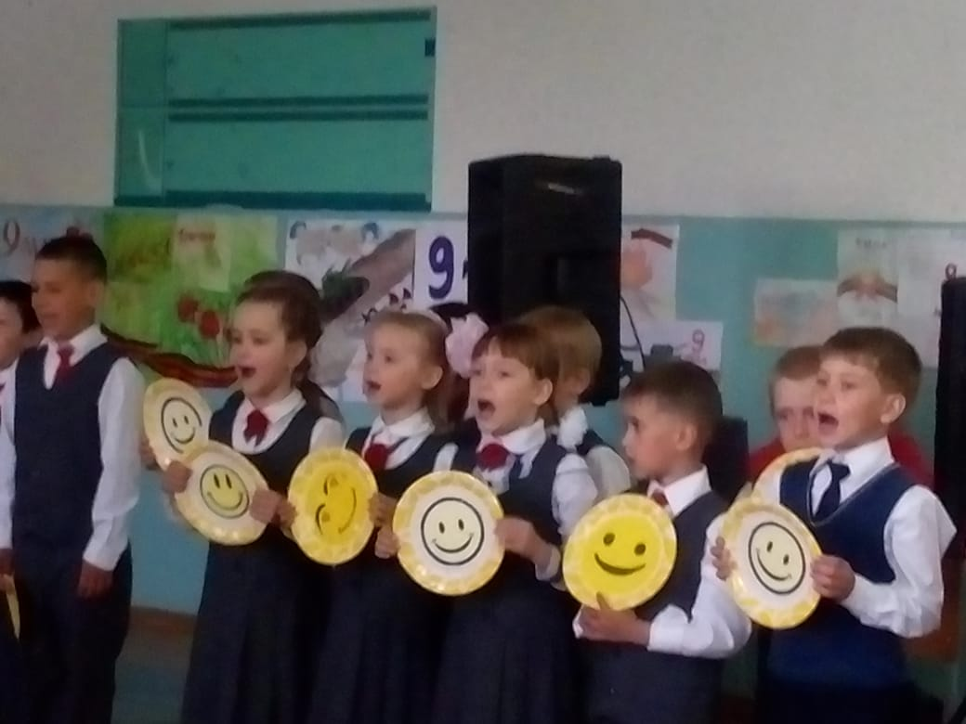 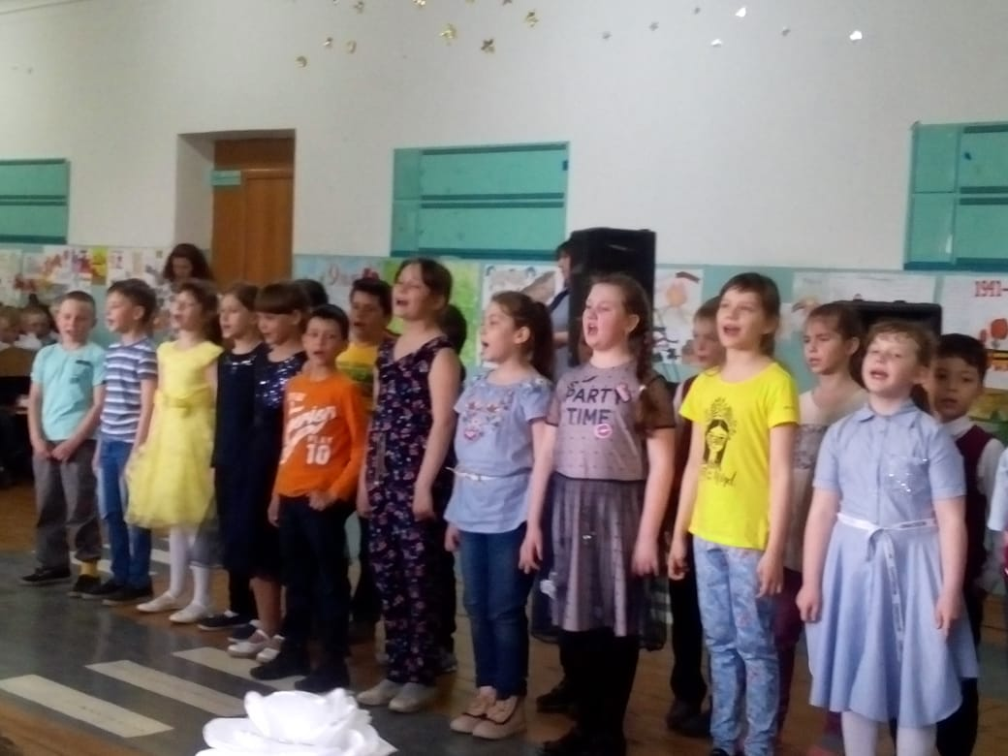 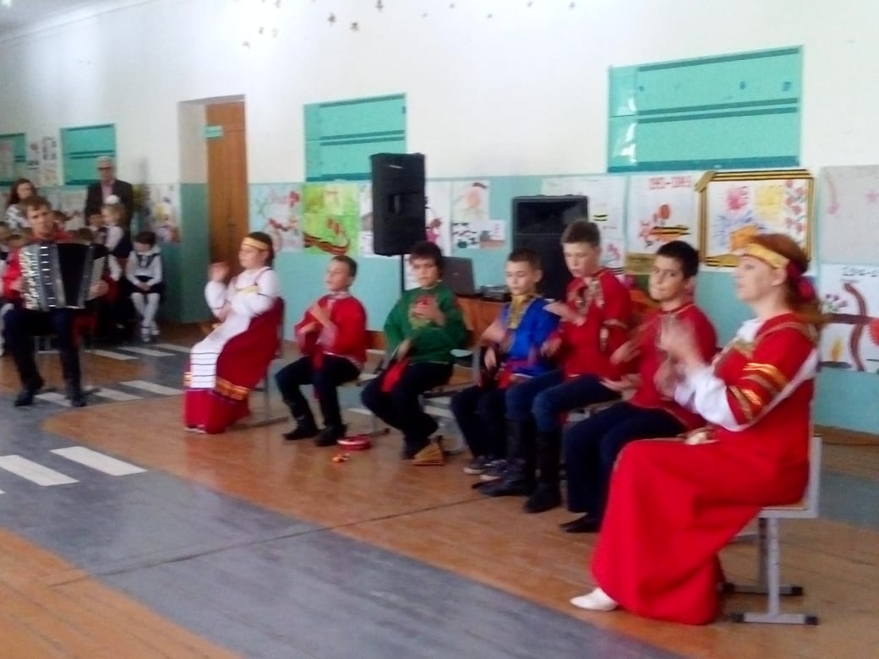 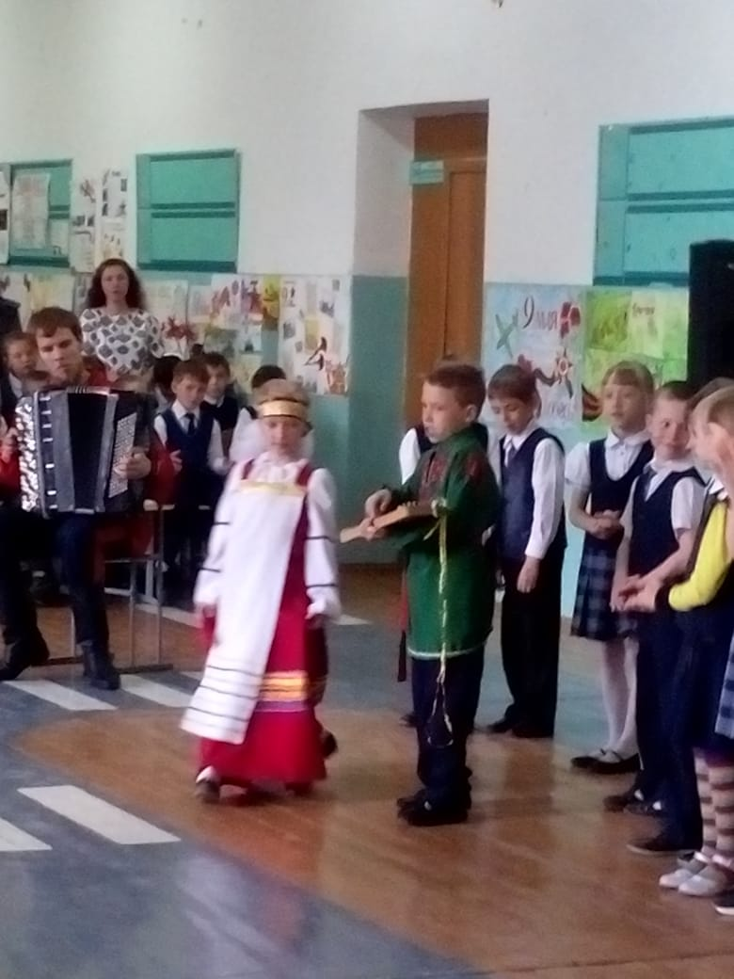 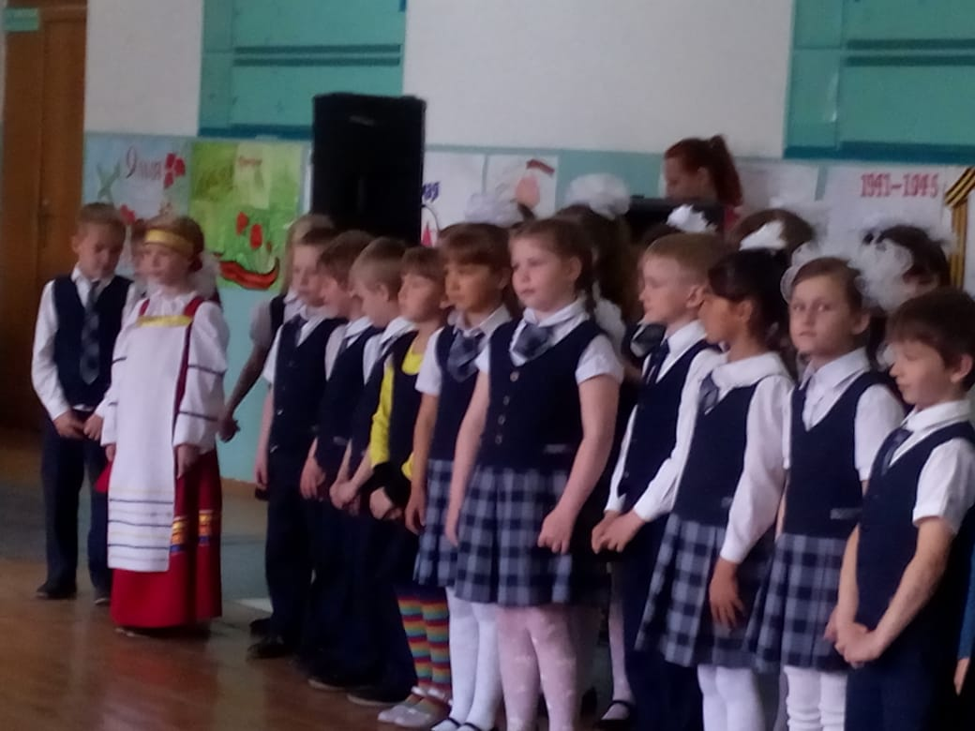
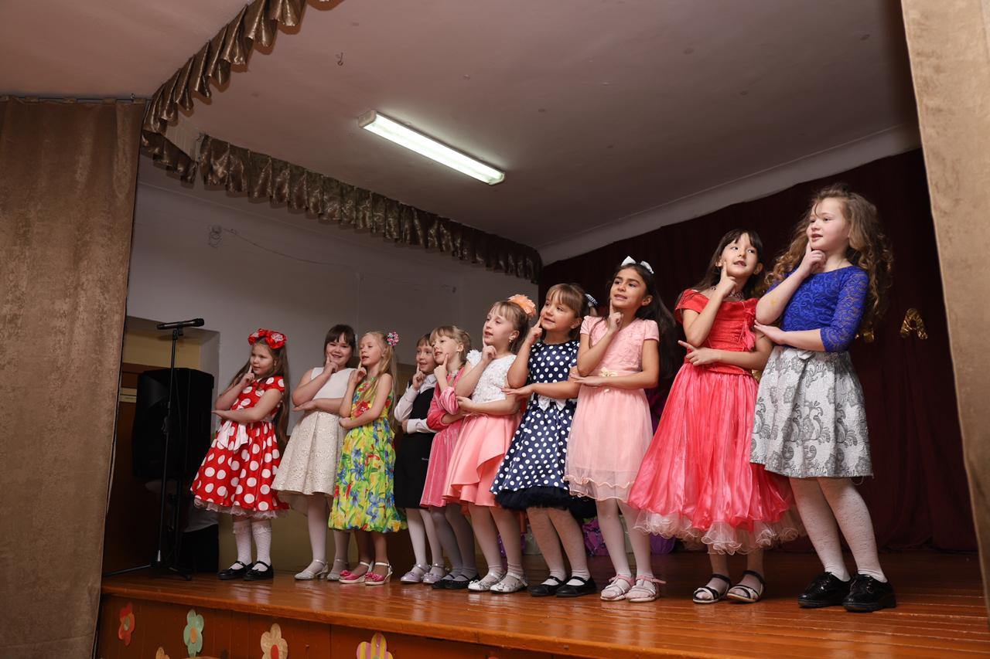

Приложение 7

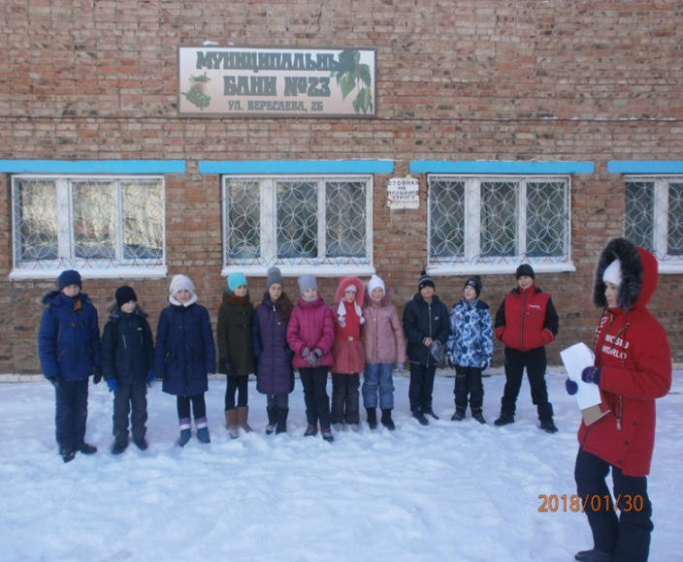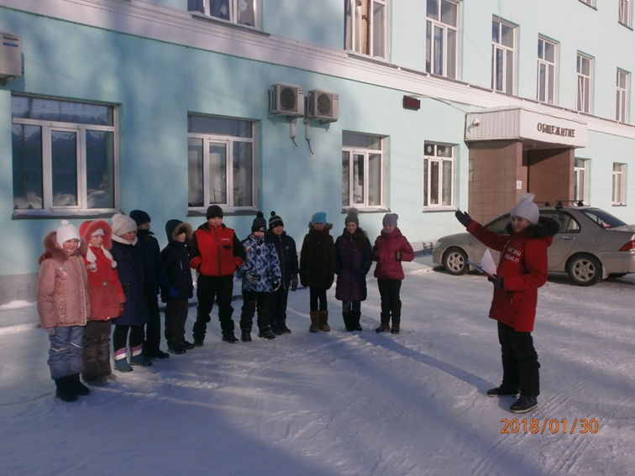

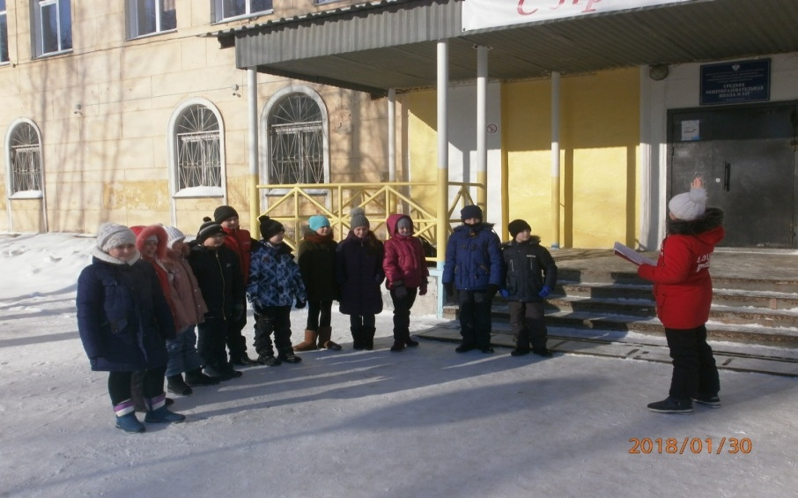

Тематическая пешеходная экскурсия
( 2 часа)
«Копай – город. Прошлое и настоящее».
Цель экскурсии: расширить знания жителей города об истории возникновения микрорайона «100 домов» Первомайского района города Новосибирска,познакомить с жизнью и деятельностью замечательных людей, внесших вклад в его развитие.
Задачи:
1.Формировать знания о достопримечательностях «100 домов».
2.Уточнить представления о назначении общественных учреждений поселка.
3.Дать представление о вкладе жителей железнодорожного поселка в развитие Первомайского района.
- Расширить общий культурный кругозор.
- Воспитать чувство гордости и патриотизма за историю своего города, страны.
Маршрут передвижения группы: Улица Нахимова –улица Ушакова-улица 4 Пятилетки-улица Нахимова-улица Пихтовая- улица Вересаева- улица Пржевальского- улица Нахимова.
Контрольный текст экскурсии
Вступление.
- Здравствуйте жители и гости города Новосибирска. Я ваша экскурсовод, Ковалева Виктория. Буду признательна за соблюдение вами правил безопасности и поведения на пешей экскурсии.
Когда живешь в каком-то месте много лет, то у тебя есть возможность наблюдать за его развитием . Строятся новые здания и яркие торговые центры, асфальтируются дороги. И место, где ты родился и вырос, неузнаваемо меняется, и ты с трудом можешь представить старые дома, с которых начиналась твоя малая родина, людей, которые на месте болот и тайги строили железную дорогу и твой поселок, в котором ты живешь.
- Давайте исправим эту несправедливость и отправимся пешком по улочкам железнодорожного поселка «100 домов» и вспомним историю его возникновения и развития.
- Путешествие во времени мы начинаем путепровода на ул. Нахимова и возвращаемся на это же место. Время экскурсии составит 2 часа.
Основная часть
- Поднимемся на переходной мост. Перед вами станция Инская ,один из крупнейших железнодорожных узлов России. Каждые сутки через станцию проходит более 27 000 вагонов, а ее площадь превышает 800 000 кв.м.
В 1929 году здесь были лес и болота. Тогда и началась история нашего района, когда на разъезде №1 (современная станция Сибирская) появились первые палатки строителей, которые начали строить Комсомольский железнодорожный мост через реку Обь. (фото1)Когда вы проезжаете разъезд Иня, то видите железную дорогу, которая идет к этому железнодорожному мосту, перекинутому через Обь. Параллельно шло строительство железнодорожного полотнаНовосибирск – Ленинск – Кузнецкий.Мост возвели меньше чем за год! Строительство началось в декабре 1930-го. Работы велись в 40-градусный мороз в три смены. На стройку приезжали люди с окрестных деревень, сел, районов, городов. Строили даже по ночам, без выходных. И успели. 17 октября 1931 года по новому мосту прошел первый поезд. Неправдоподобно короткий, рекордный срок для тех технических возможностей и того масштаба строительства. В честь комсомольцев, работавших на стойке, мост назван Комсомольским.(фото2)
В 1933-образовался наш район. Он назывался Эйховским в честь председателя Сибкрайисполкома Роберта Индриковича Эйхе. А в 1938 году район был переименован в Первомайский, и станция Эйхе - в станцию Инская.В 2018 году исполняется 85 лет нашему району.
Спускаемся с моста и пройдем вдоль улицы Нахимова. Сейчас мы видим городскую улицу с домами, магазинами, предприятиями.
70 лет назад сюда прибывали строители, железнодорожники.Им нужно было где-то жить, поэтому приходилось буквально врываться в землю, копать землянки, отсюда и идет название микрорайона «Копай- город». Люди обустраивали себе жилье там, где удобнее было добираться до работы. Как вы видите, наш микрорайон расположен практически вплотную к железной дороге. Одна из жительниц поселка вспоминала: «Жили мы очень бедно и голодно, в землянке было холодно, грелись возле печки – железянки, на ней же жарили картошку и ели, возле нашей землянки было множество таких же землянок, засыпных домиков, покрытых болотной травой, целый город и потому назывался «Копай -город». (фото3)
Втаких тяжелых условиях жили машинисты паровозного депо практически до 1947 года, до трагедии, произошедшей на станции Обь. В ночь с 6 на 7 декабря 1946 года на станции Обь в Новосибирской области произошло крушение двух поездов. Молодой машинист Николай Скулкин, помощник Михаил Егоров и кочегар Владимир Наумов работали непрерывно 18 часов и уснули. Грузовой поезд проехал запрещающий сигнал, и на скорости 50 км в час врезался в стоящий курьерский пассажирский,в результате чего последний был почти полностью уничтожен. Среди его пассажиров было несколько дипломатов, они направлялись из Европы в Китай и Японию. В итоге под суд попали 20 человек
Для разбора ситуации из Москвы в Новосибирск прибыл Николай Синегубов —заместитель министрапутей сообщения
Он посетил дом машиниста Скулкина, который проживал в Копай- городе в землянке, где увидел ужасную нищету: в доме было холодно до такой степени, что замёрзла вода в питьевой бочке, жена машиниста лежала с туберкулёзом, а у едва тёплой печки двое детей 4 и 6 лет рылись в золе, выискивая печеную картошку. Выйдя из дома, Синегубов сразу же распорядился освободить из под ареста всю локомотивную бригаду.
В связи с этими обстоятельствами вышло постановление от 17 января 1947 о строительстве жилья для железнодорожников, в том числе о строительстве 100 домиков на местеКопай- города. Первые дома построили на улице Нахимова.(фото 4) По неподтвержденным данным ее строили военнопленные немцы. И началась великая стройка. Как радовались люди новому жилью. Многим выделялись участки под строительство, люди самостоятельно строили себе дома. Постепенно в поселке появились магазины, школа, детские сады.
Мы стоим возле здания на улице Нахимова, 3. Многие из вас знают, что сейчас по этому адресу находится Лихачевский кондитерский комбинат и Управление вневедомственной охраны. Раньше на этом месте стояло одноэтажное деревянное здание ,в котором находилась швейная фабрика, на которой шили школьную форму. Девочки из 147 школы проходили здесь практику, пришивали к форме пуговицы. Также здесь был стеклянный магазин – кафе. Он назывался «Ветерок» Здесь можно было купить напитки, мороженое. Местные жители рассказывают, что однажды возле магазина бродил козел. Он увидел свое отражение в стекле и со всего маха ударил его рогами. Конечно, витрина разбилась вдребезги.
В одном из первых построенных на улице домовв 1947 году открылась начальная школа №173 по адресу Нахимова, дом14. (Фото 5)
Из воспоминаний учительницы Поповой Юлии Михайловны: «19-летние только, что окончившие педучилище, мы приехали из Чебоксар по направлению в Сибирь учить детей. Место, куда нас поселили, называлось «Копай - город», здесь были землянки , в них жили рабочие и три одноэтажные домика, в одном из них и разместилась наша школа №173. Родители недоверчиво смотрели на нас ,приводя своих детей в классы, наверное не доверяли нашей молодости, а через год, дали еще один домик, стало немного просторнее.»
Подходим к домам под номерами 23, 25, 27. Сейчас мы видим перестроенные современные дома, а раньше на этом месте были магазины. В доме №23 был продуктовый магазин. Сначала все продукты продавали в нем одном, но затем в доме №25 открыли молочный магазин, а в доме №27- хлебный.
Практически все дома на улице уже перестроены. Но есть несколько домов, которые почти не изменились.
Мы стоим на остановке Ушакова. Рядом с остановкой находится дом №34. Сейчас в нем живут две семьи, и выглядит он вполне современно. Раньше в этом доме в разное время был опорный пункт милиции. Вместе с участковым здесь дежурили дружинники. По воспоминаниям местных жителей, дети часто прибегали сюда играть в шашки. В этом же здании была парикмахерская и ателье. В ателье можно было приобрести ткань и тут же заказать себе любую вещь, вплоть до верхней одежды. Напротив , в доме № 35 был пивной магазин. Раньше это был одноэтажный деревянный дом.
Сейчас мы сворачиваем в переулок Эстакадный, а затем идем по улице Ушакова. Это одна из первых улиц , построенных в «100 домах».
Перед вами дом № 20. В этом доме жил Шолкин Павел Дмитриевич
Годы жизни: (7 ноября 1910 — 8 ноября 1980) — машинист-инструктор, Герой Социалистического Труда(1959). Родился в Новониколаевске (сейчас Новосибирск) в семье рабочих.1936 года работал машинистом паровоза на станции Эйхе (ныне — Инская). С 1937 по 1944 годы работал старшим машинистом. Во время Великой Отечественной войны водил грузовые поезда до Москвы. В то время не было сменных бригад на станциях. Все бригады ехали вместе с составом в теплушках и заменяли друг друга в пути. По нему равнялись другие машинисты. Брали пример , как нужно водить поезда на высоких технических скоростях в зимних условиях и как нужно ухаживать за локомотивом .С 1952 по 1966 годы работал машинистом-инструктором, после чего вышел на пенсию. Жил в Новосибирске. В 1954 и 1958 годах избирался депутатом Верховного Совета СССР, неоднократно избирался членом райкома партии.
Именем Шолкина названа улица в микрорайоне «100-домов». Она находится параллельно улице Ушакова.
В 1984 году в Первомайском районе Новосибирска установлен памятник, который жители города называют «паровоз Шолкина». (Фото 6)
По адресу Ушакова, д.14 жила Медникова Елена Ефимовна.
Родилась в 1933 году, в 1952 году пришла работать в школу №173 (ныне №147) проработав в ней более 40 лет из них 14 лет директором школы. Отличник народного просвещения, ветеран труда, делегат Всесоюзного съезда учителей в городе Москва в 1978 году
Из воспоминаний МедниковойЕлены Ефимовны : «После войны начиналась великая стройка, к этой стройке относится и появление в Первомайском районе «100-домов». Почему такое название получил микрорайон? Потому что здесь начиналось строительство 100-стандартных домов для железнодорожников- машинистов паровозного депо станции Инская. Это было в 1947 году. Машинист паровоза - это трудная и грязная работа, связанная с углем и мазутом. Перевозить грузы, вести составы и днем и ночью в любую погоду требует от человека большой ответственности, бдительности, здоровья. А многие машинисты не имели жилья, ютились в землянках, снимали углы, не имели возможности отдохнуть перед поездкой. Семьи машинистов получали дома в собственность, за которые должны были рассчитываться в течение 10 лет, в доме было две комнаты и кухня и участок 6 соток под огород. Казалось большего счастья и не надо и место работы рядом – паровозное депо. Нам дали землю на улице Ушакова, а тете моей на улице Матросова. На нашей улице жил Шолкин Павел Дмитриевич - Герой Социалистического труда, машинисты: Пузырев, Воронин, Бушта, Климов, Ионов, Мухин, Усачев, Черкасов, Решетников. На улице Моисеенко жил машинист Шардин Ион Семенович, участник Гражданской войны, служил в дивизии Чапаева, за труд был награжден «Орденом Ленина». На улице Нахимова жил Герой Советского Союза Середкин Николай Тимофеевич, летчик, имел «Орден Ленина».
Если вы посмотрите направо, то увидите в улице тупик. По воспоминаниям жителей , в этом тупике более 35 лет назад была построена сцена и скамейки, где местные ребятишки давали концерты, а жители улицы проводили собрания, на которых решали различные проблемы, связанные с уличным хозяйством. Такой же уголок со скамейками местные жители сделали и на улице Сибирцева Много лет улица Ушакова была самой чистой и ухоженной во всем микрорайоне. За чистотой и порядком следили сами жители. Здесь росло много сирени, рябины, высаживались цветы.
Сейчас мы направляемся к улице 4 Пятилетки, д.28(А). Мы видим Торговый центр. Это здание было сдано в эксплуатацию в 1979 году. Его долго строили . Когда от дождей котлован наполнялся водой, то местные ребятишки делали плоты и плавали в этом котловане. В этом здании были магазины : продуктовый и промышленный, ресторан, кинотеатр. Возле Торгового центра летом всегда стояла бочка с квасом, телефонная будка, на площадке играли дети. (фото 7)
Сейчас в этом здании находится магазин «Сосновый бор», библиотека имени Крылова, парикмахерская икомплексный центр социального обслуживания населения Первомайского района.
Мы направляемся вновь на улицу Нахимова к двухэтажному дому № 73. Как я сказала раньше, первая начальная школа была в одноэтажном домике. В 1949 году построили двухэтажное здание на улице Нахимова№73 и школа стала семилетней.Первым директором был Грядунов Алексей Игнатьевич.(фото )
В 1954 году было построено новое типовое школьное здание, переезжали в канун 7 ноября. (фото 8) И мы сейчас направляемся на улицу Пихтовая, дом 44. Именно здесь она находится..
В 1960 году переименована в школу №147, первым директором был Макаренко Николай Андреевич (фото 9)
У истоков образования школы стояли замечательные учителя: Попова Юлия Михайловна, Горинова Валентина Ивановна, Болотова Мария Васильевна, Сатина Нина Федоровна, Терентьева Зоя Васильевна и др.
Наш путь идет на улицу Вересаева , дом 80. В сентябре 1939 года была построена школа – интернат для детей железнодорожников на 50 мест, которая просуществовала 40 лет.(фото 10)
Когда освободилось помещение бывшей железнодорожной школы-интерната № 1, то в этом здании был открыт техникум железнодорожного транспорта. На должность директора был назначен Юрий Константинович Ткачук. Занятия начались с 1 сентября 1985 года. Сегодня в техникуме 20 учебных кабинетов и 21 лаборатория, 6 компьютерных класса, 5 мастерских, библиотека , спортивный комплекс, музей.
Давайте подойдем к баням № 23 по адресу ул. Вересаева, дом 26. Бани были построены 40 лет назад. Услугами бань пользуются как местные жители, так и жители других районов, Академгородка. Четверг был солдатский день. В бани приезжали солдаты из воинских частей и мылись. В ней всегда было уютно. Работала аптека, буфет, откуда всегда доносился аромат душистого чая. И до сих пор бани очень популярны.
Далее наш путь лежит по улице Пржевальского. Эта улица тянется вдоль леса, который очень любят жители нашего микрорайона. Да и как его не любить! Любой долгожитель поселка вам обязательно расскажет, сколько грибов и ягод можно было собрать, прогуливаясь по лесу, как отдыхали на озере, которое было на месте поляны Огромке, как всей семьей катались на лыжах на горе Барашке. Долгие годы в лесу жили лоси, которые иногда выбегали из леса, перескакивали через изгородь, бегали между домами. Один лось выскочил из леса на железнодорожные пути и так испугался гудка паровоза, что сердце не выдержало , и он умер. К сожалению, сейчас в лесу можно встретить много мусора, да и клещи отпугивают людей.
Мы подходим к пересечению улиц Пржевальского и переулка Эстакадный. Перед вами деревянный домик на переулке Эстакадном , дом 46/1.
В этом доме в1950 году было открыто первое лесничество. Сейчас оно находится в здании по адресупереулок Эстакадный , дом 46, которое выстроено на кромке леса. Первойлесничейбыла Гребенкина Татьяна Ивановна, заслуженный лесовод России. Огромная работа велась в лесу. Он охранялся, высаживались деревья, убирался сухостой. Учащиеся школы № 147 организованно выезжали в лес и помогали высаживать саженцы кедров.Часто лесничие приходили в школу и садики с профилактическими беседами. А еще лесничество всегда на Новый год обеспечивало школу №147 и детские сады №171 и №58 бесплатными елками.
Сейчас в нашем микрорайоне нет аптеки, что вызывает недовольство у людей. Но так было не всегда. Долгое время в деревянном доме по адресу ул. Пржевальского, дом 10 была аптека, куда местные ребятишки бегали покупать гематоген и витаминки.
Мы вновь вернулись на ул. Пихтовая и видим великолепное здание нового детского сада № 171 «Черничка» открытого 26 декабря 2013 года .
Он был построен на месте старого садика.
В 1956г здесь был построен детский сад № 58 «Черничка» на 125 мест.
120 ребятишек заполнили стены уютного детского сада и стали его первыми воспитанниками.(фото11)
Много лет хозяйкой этого сада была Посмитная Софья Ивановна.
Через 5 лет в 1961г. вырастает ещё одно здание для малышей, и учреждение стало называться комбинат, и ребятишек начали принимать с трёх месяцев.(Фото 12)С 1972 года комбинат разъединяют и образуется два садика №171 и № 58.
Детским садом №171 стала руководить Реентова Вера Родионовна.
Работала в детском саду и удивительный человек! Не у каждого человека бывает такая трудовая книжка, где есть только две записи – принята на работу и уволена в связи с выходом на пенсию. 38 лет педагогического стажа на одном предприятии – это воспитатель Яковлева Галина Ивановна.
Заключение
И мы вновь вернулись к путепроводу. Наша экскурсия подошла к концу. В ходе нашей экскурсии вы узнали об истории образования «Копай-города», который превратился в современный железнодорожный поселок «100 домиков». Но его история продолжается. Сколько еще замечательных событий произошло со дня образования нашего микроучастка! Сколько замечательных людей жили и живут здесь! Но это уже материал для новой экскурсии по нашей малой родине! До свидания, до новых встреч!

Список литературы
1.Энциклопедия «Новосибирск»- Новосибирское книжное издательство, 2003г;
2.«Мифосибирск» , Игорь Маранин- «Свиньин и сыновья» ,Новосибирск,2017г
3 Книга «История города. Новониколаевск–Новосибирск». Исторические очерки. В 2-х томах.
4.Нескучный путеводитель по Новосибирску Татьяна Гамалей-Издательство: «Сибпринт» 2014 г.

«Портфель экскурсовода»
ТЕМАТИЧЕСКАЯ ЭКСКУРСИЯ
«Копай –город. Прошлое и настоящее».
Фото 1. Первые строители Комсомольского моста
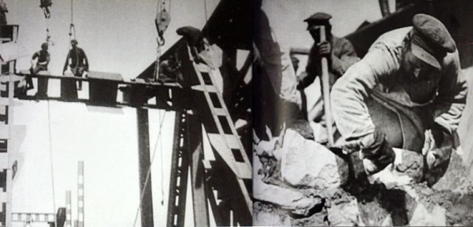
Фото 2. Комсомольский мост
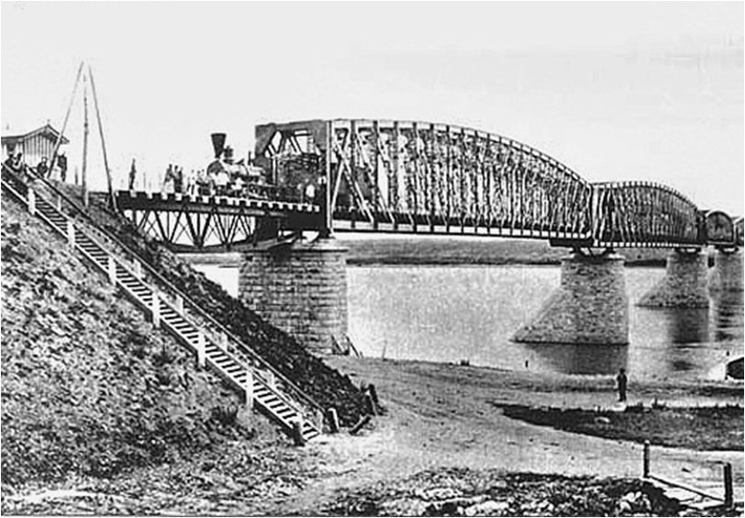
Фото 3 Землянка железнодорожника

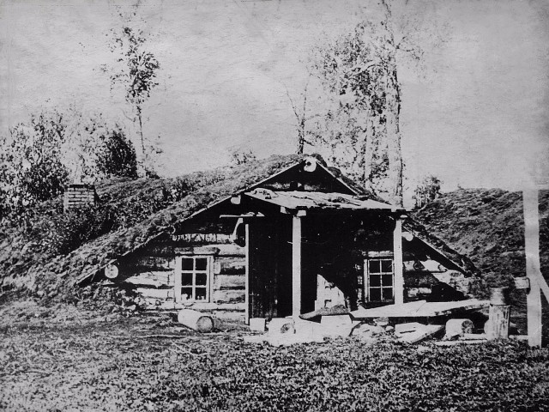

Фото 4. Ул. Нахимова – первая улица 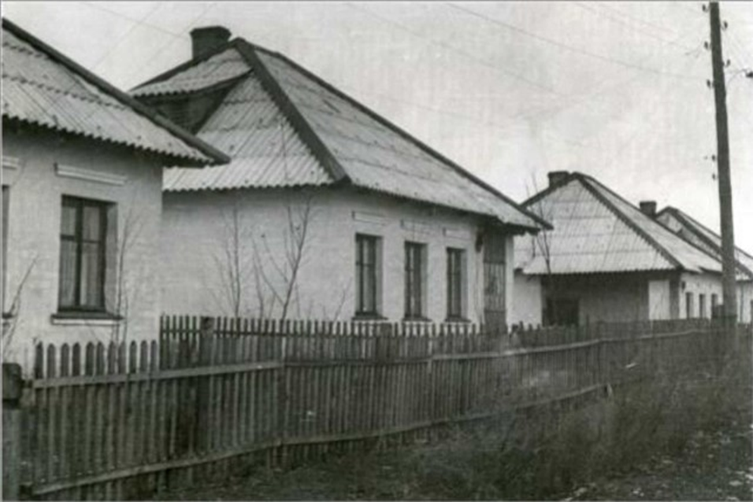

Фото 5. Первая начальная школа на ул. Нахимова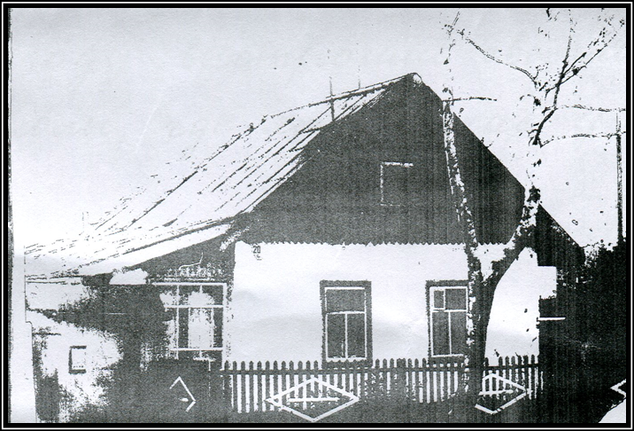
Фото 6 Паровоз Шолкина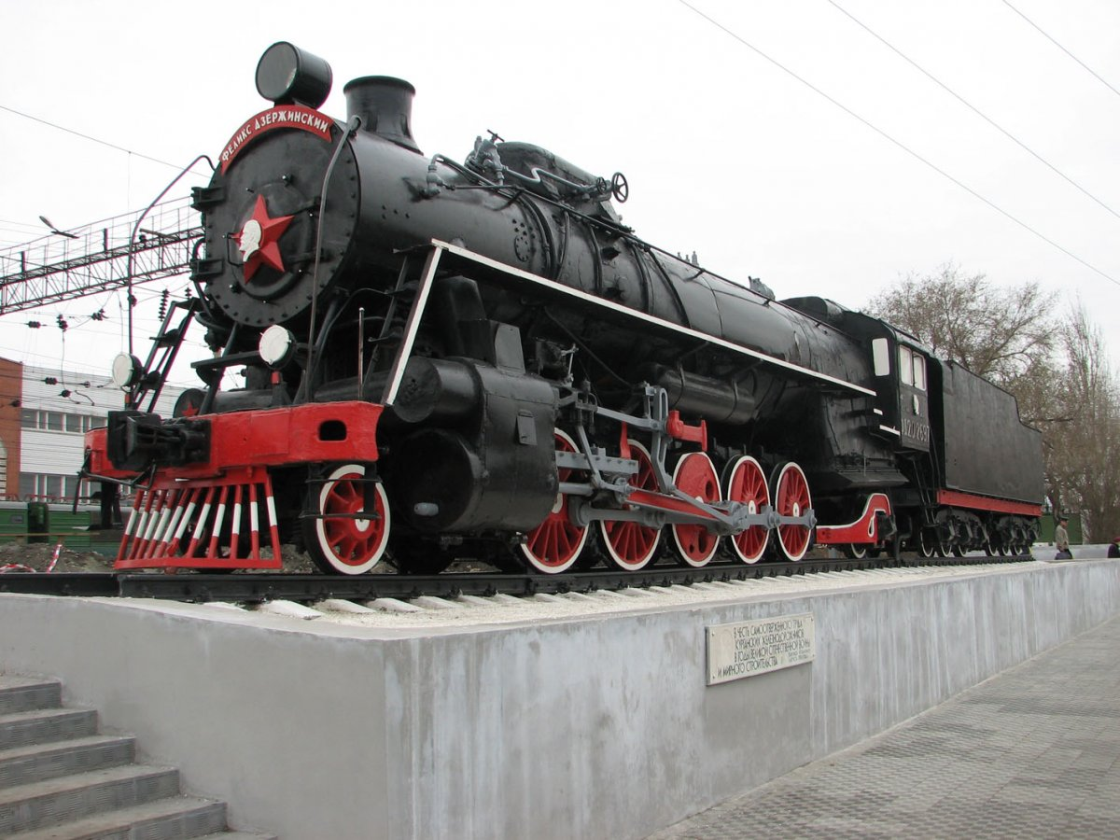

Фото 7 Торговый центр

Фото 8. Школа № 147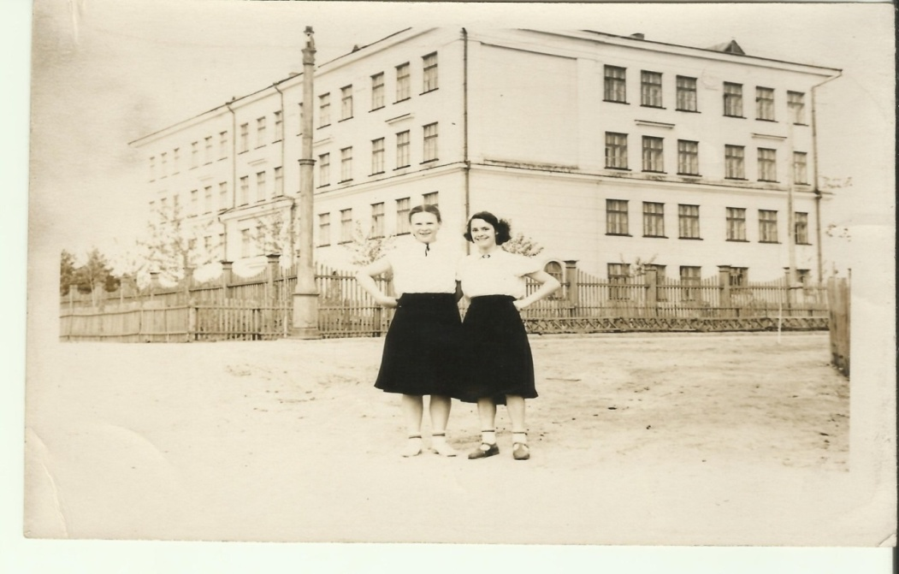
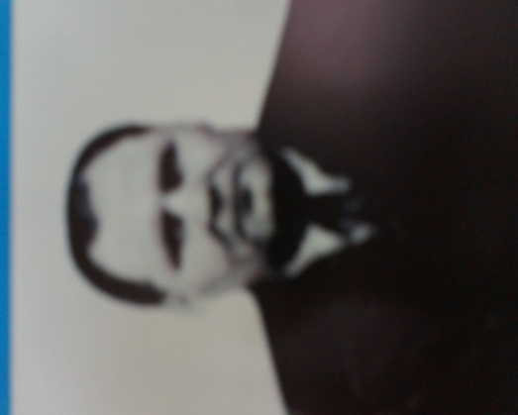
Фото 9 Макаренко Николай Андреевич
Фото 10 Школа- интернат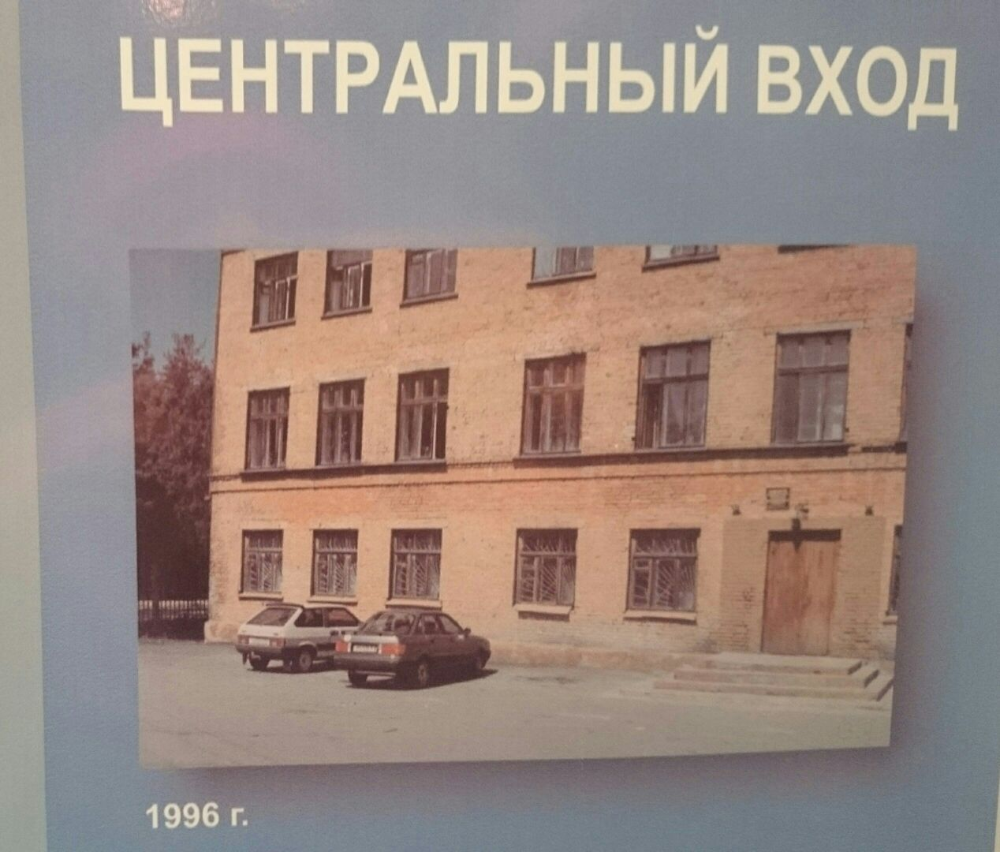
Фото 11 Детский сад № 58


